THU THẬP, LÀM RÕ YÊU CẦU CỦA ỨNG DỤNG

Nhóm 15 - Thành viên nhóm (XX là số thứ tự của nhóm theo từng lớp - Nhóm tối thiểu 2 SV, tối đa 3 SV)

1. Lê Ngọc Hảo (Nhóm trưởng)
2. Huỳnh Lê Minh Duy
3. Lê Minh Khoa
4. Trần Thành Tài

*Tên ứng dụng:* **CHƯƠNG TRÌNH QUẢN LÝ ĐẶT BÀN TRONG NHÀ HÀNG**

Thời gian thực hiện: Từ 12/08/2024 đến 24/11/2024 (15 tuần)

*Yêu cầu chức năng của một hệ thống là quan trọng vì yêu cầu cung cấp các cơ sở cho tất cả công việc phát triển hệ thống sau đó.*

## Thu thập yêu cầu:

### Khảo sát hiện trạng:

Khảo sát này được thực hiện để đánh giá hiện trạng quản lý đặt bàn và gọi món tại nhà hàng Hibiki BBQ. Mục tiêu là tìm ra các vấn đề hiện tại và xác định các tính năng cần thiết cho phần mềm quản lý mới, nhằm cải thiện hiệu quả hoạt động và nâng cao trải nghiệm khách hàng.

Nhà hàng Hibiki BBQ là nhà hàng phục vụ Buffet nướng tọa lạc tại 21L Nguyễn Hữu Cảnh, phường 19, quận Bình Thạnh, Thành phố Hồ Chí Minh. Nhà hàng hiện có quy mô gồm 11 bàn với khả năng phục vụ trung bình 100khách mỗi ngày, cao điểm có thể lên đến 250 khách/ngày. Dưới đây là sơ đồ đơn giản của nhà hàng:

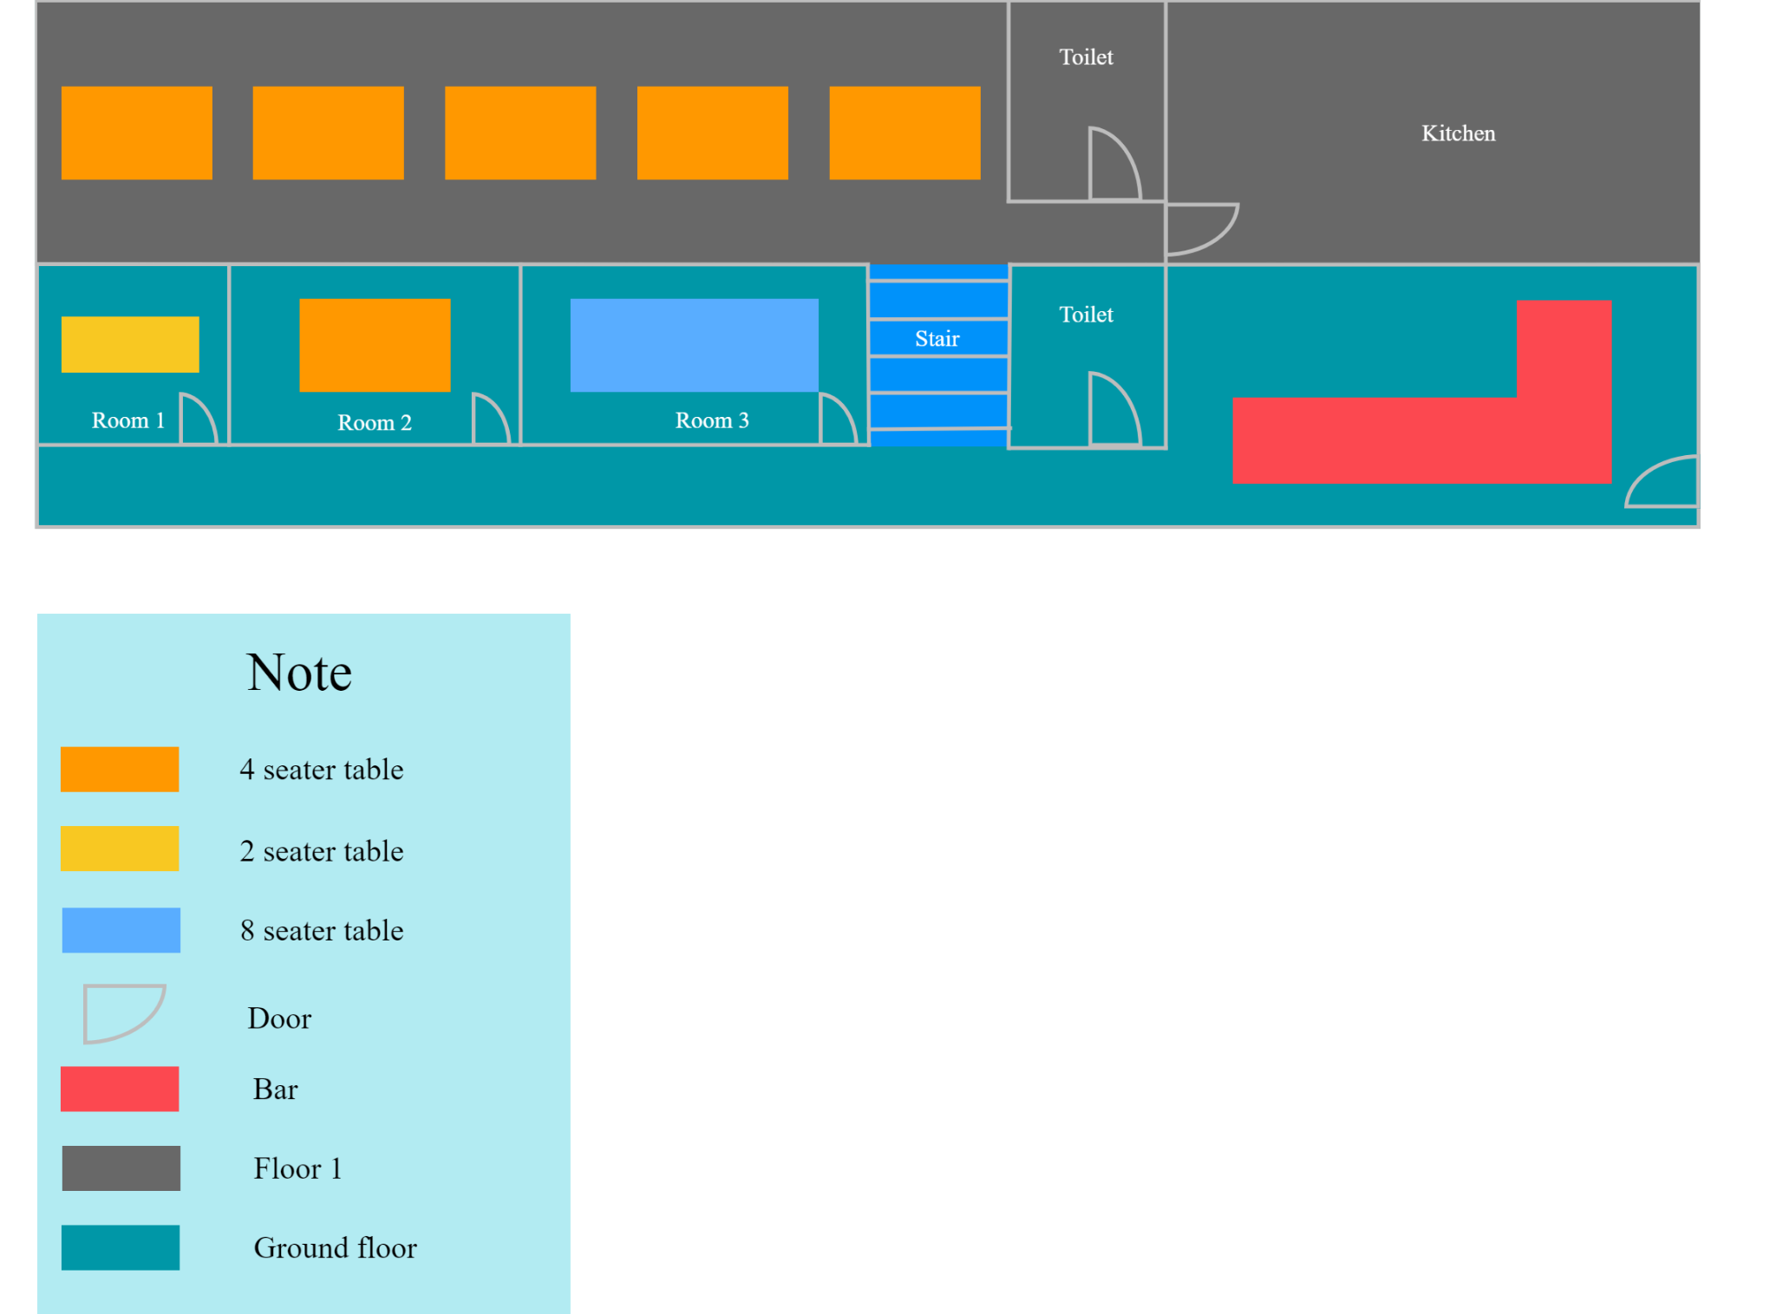

*Hình 1.1: Sơ đồ nhà hàng*

Nhà hàng hoạt động trong khung thời gian từ 10h đến 22h hằng ngày. Đối với các nhân viên phục vụ, nhà hàng sẽ có hai ca cố định là ca 1 bắt đầu từ 10h đến 16h30 và từ 16h đến 22h30 (nhà hàng dành ra 30 phút sau khi ngưng tiếp khách để tiến hành dọn dẹp, quản lý sổ sách và kết ca).

Nhà hàng chuyên phục vụ Buffet nướng và các món về thịt bò Waygu chất lượng. Giá vé cho một khách là 998k, đối với những khách hàng có chiều cao dưới 1m3 sẽ được giảm 70% và miễn phí cho khách hàng có chiều cao dưới 1m. Ngoài ra nhà hàng còn phục vụ những món ăn khác có trong thực đơn bên dưới:

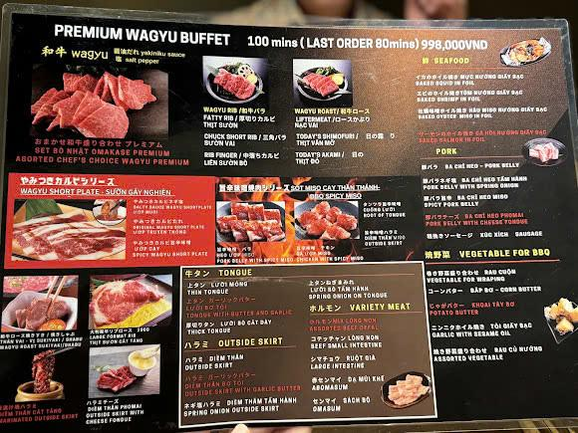

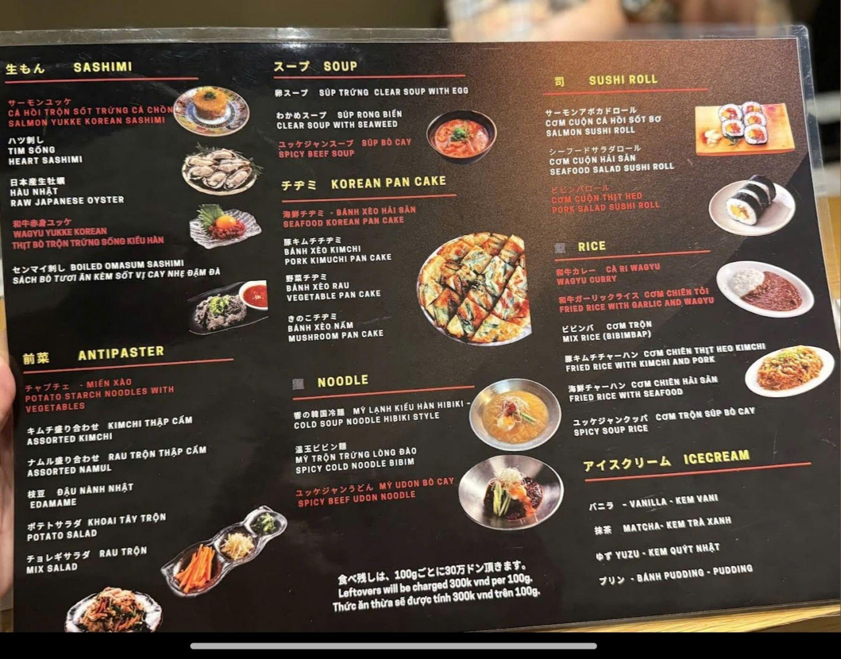

*Hình 1.2: Menu của nhà hàng*

Khi khách hàng đến với nhà hàng, nhân viên sẽ kiểm tra số lượng khách hàng, kiểm tra các bàn trong nhà hàng và lựa chọn cho khách bàn trống phù hợp nhất. Sau khi ổn định vị trí, nhân viên xác nhận với quản lý bàn đã có người ngồi, sau đó tiến hành cho khách lựa chọn các gói buffet và các món ăn trong thực đơn. Nhân viên sẽ ghi lại yêu cầu của thực khách vào giấy ghi món. Đây là mẫu giấy ghi món của nhà hàng:



*Hình 1.3: Phiếu ghi món của nhà hàng*

Khi khách hàng đã gọi món xong, nhân viên chuyển đơn đặt món của khách hàng đến quầy, từ đó tiến hành phân chia các món ăn đến từng bộ phận chế biến chuyên biệt (như quầy nước, bếp nóng, bếp lạnh, …). Nhân viên sẽ được thông báo khi các món ăn được hoàn thành và tiến hành phục vụ khách hàng.

Trong quá trình đợi lên món, khách hàng có thể hủy hoặc đổi những món ăn nếu như món ăn đã được gọi chưa được chế biến. Khi khách hàng đổi trả món, nếu không phiền khách hàng có thể để lại lý do đổi trả món để nhà hàng có thể cải thiện trong tương lai.

Sau khi dùng bữa xong, khách hàng tiến hành thanh toán. Hóa đơn thanh toán đã bao gồm thuế VAT 10% và các khoản phụ thu (nếu có). Nhà hàng có các hình thức thanh toán như trả tiền mặt, chuyển khoản, quẹt thẻ. Trong quá trình thanh toán, trước khi xuất hóa đơn, khách hàng có thể yêu cầu nhà hàng tách hoặc gộp hóa đơn để phục vụ mục đích cá nhân. Nhà hàng có mẫu hóa đơn như sau:



*Hình 1.4: Hóa đơn của nhà hàng*

Ngoài ra, khi đến với nhà hàng, khách hàng có thể đăng ký trở thành khách hàng thành viên để nhận được những ưu đãi đặc biệt thi đến nhà hàng dùng bữa. Khách hàng chỉ cần cung cấp số họ tên và số điện thoại để đăng ký thẻ thành viên.

Nếu khách hàng có nhu cầu đặt bàn trước, chỉ cần liên hệ nhà hàng qua số điện thoại và cung cấp cho nhà hàng các thông tin bao gồm: Họ tên, số điện thoại người đặt, thời gian đặt bàn, số lượng khách và ghi chú cho nhà hàng nếu có. Nhà hàng sẽ sắp xếp trước và thông báo cho quý khách khi đặt bàn thành công. Nếu khách hàng không đến nhà hàng trong khoảng thời gian mà nhà hàng quy định, nhà hàng sẽ tự động hủy bàn của quý khách. Đây là mẫu phiếu đặt bàn của nhà hàng:



*Hình 1.5: Phiếu đặt bàn của nhà hàng*

Nhà hàng sẽ có những chương trình ưu đãi dành cho các khách hàng dùng bữa tại nhà hàng. Có ba loại khuyến mãi chính trong nhà hàng gồm khuyến mãi trên hóa đơn, trên món và trên các gói buffet. Đối với khuyến mãi trên hóa đơn, khi số tiền tổng trên hóa đơn đạt được một mốc xác định, khuyến mãi sẽ được áp dụng bằng cách giảm theo tỉ lệ phần trăm được quy định trên khuyến mãi lên số tiền tổng của hóa đơn. Đối với khuyến mãi trên món ăn và trên gói buffet, khi khuyến mãi được áp dụng sẽ trừ một số tiền được quy định trên khuyến mãi trực tiếp vào giá niêm yết của món ăn cũng như gói buffet. Khuyến mãi trên món chỉ được áp dụng cho các món không thuộc gói buffet nào, tức là các món ăn phục vụ ngoài gói buffet (bao gồm cả thức uống). Điều này đồng nghĩa với việc các món được bao gồm trong gói buffet sẽ không được áp dụng khuyến mãi.

**Phân tích hiện trạng quản lý đặt bàn và gọi món:**

* **Phương pháp hiện tại**: Hiện nay, việc quản lý đặt bàn và gọi món tại Hibiki BBQ chủ yếu được thực hiện thủ công. Khách hàng gọi điện thoại để đặt bàn trước hoặc đến trực tiếp nhà hàng. Nhân viên phục vụ sử dụng giấy ghi tay để ghi nhận các món ăn khách gọi, sau đó chuyển đơn cho bếp.
* **Ưu điểm**:
  + - Phương pháp này đơn giản, không yêu cầu đầu tư thiết bị công nghệ.
    - Nhân viên dễ dàng linh hoạt trong việc điều chỉnh đặt bàn và món ăn khi có sự thay đổi từ khách hàng.
* **Nhược điểm**:
  + - Khó khăn trong việc quản lý và sắp xếp bàn cho khách khi có nhiều khách đặt cùng lúc.
    - Dễ xảy ra sai sót trong quá trình ghi chép và truyền đạt giữa các bộ phận.
    - Tốn nhiều thời gian để xử lý đơn đặt món, đặc biệt là trong giờ cao điểm, khi mà lượng đơn đặt món, dễ gây rối loạn, nhầm lẫn món, có thể gây ảnh hưởng lớn đến năng suất làm việc cũng như trải nghiệm của khách hàng.
    - Không có hệ thống theo dõi thông tin khách hàng, thống kê tần suất món ăn được gọi, không thể phân tích dữ liệu để cải thiện dịch vụ.
    - Thường xảy ra nhầm lẫn hoặc bỏ sót món khi nhân viên phục vụ quá tải.

**Kết luận**

Khảo sát đã xác định rõ các vấn đề hiện tại trong quy trình quản lý đặt bàn và gọi món tại Hibiki BBQ. Phần mềm mới sẽ đáp ứng nhu cầu của nhà hàng, giúp cải thiện quy trình và nâng cao trải nghiệm khách hàng. Đề xuất triển khai ngay phần mềm mới để giải quyết các vấn đề hiện tại và nâng cao hiệu quả hoạt động của nhà hàng. Nhà hàng cần theo dõi chặt chẽ quá trình triển khai và tiếp tục cải tiến dựa trên phản hồi thực tế từ nhân viên và khách hàng.

### Quy trình nghiệp vụ

ĐẶT BÀN TRỰC TIẾP

**Bước 1:** Nhân viên kiểm tra nếu khách hàng đã đặt bàn trước có thể tiến đến bước 4.

**Bước 2:** Kiểm tra số lượng khách đến và số bàn hiện còn trống và có thể đưa ra gợi ý cho khách trong quá trình chọn chỗ ngồi.

**Bước 3:** Sau khi khách hàng ngồi vào bàn, nhân viên xác nhận rằng bàn này đã có khách.

**Bước 4:** Mời khách hàng lựa chọn combo và các món ăn kèm trên menu và nhân viên ghi lại vào giấy ghi món và đưa lại vào bếp.

**Bước 5:** Khi có thông tin món ăn đã hoàn thành, nhân viên tiến hành mang món ăn ra bàn phục vụ thực khách.

**Bước 6:** Trong quá trình phục vụ món ăn, nếu khách hàng có yêu cầu đổi hoặc hủy món, nhân viên cần xác nhận rằng món khách hàng yêu cầu hủy hoặc đổi với món khác. Nếu món đó đang hoặc đã hoàn thành, từ chối yêu cầu. Nếu món ăn đó chưa được tiến hành chế biến, nhân viên tiếp nhận yêu cầu và báo với bên bếp, đồng thời ghi chú lại lý do khách hàng đổi hoặc hủy món để cải thiện.

**Bước 7:** Khi khách hàng dùng bữa xong và yêu cầu thanh toán, nếu khách hàng có thẻ thành viên hoặc thẻ ưu đãi, nhân viên mời khách hàng xuất trình nhằm áp dụng chương trình khuyến mãi với các voucher hoặc tích điểm với thẻ thành viên.

**Bước 8:** Tiến hành thanh toán cho khách hàng (bao gồm thanh toán trực tiếp, chuyển khoản, thẻ ngân hàng).

**Bước 9:** Xuất hóa đơn cho khách hàng (Có thể xuất hóa đơn đỏ nếu khách hàng có nhu cầu).

ĐẶT BÀN ONLINE QUA SĐT NHÀ HÀNG

Nhân viên tiếp nhận và ghi chú thông tin khách hàng (Họ và tên, Số điện thoại, ngày giờ khách hàng muốn đặt, số lượng bàn, số lượng khách, một số thông tin ghi chú nếu khách hàng có yêu cầu dặn dò gì khác) lên hệ thống.

### Quy định

##### Quy định chung dành cho khách hàng

* + - * 1. Khách hàng có thể sử dụng buffet trong thời gian tối đa 100 phút. Thời gian order sẽ kết thúc sau 80 phút kể từ khi bắt đầu.
        2. Thức ăn không sử dụng hết sẽ bị phạt 100.000 VNĐ cho mỗi 100g thừa, mức phạt sẽ áp dụng khi khách hàng thừa quá 200g thức ăn.
        3. Khách hàng không được mang nước uống từ bên ngoài vào quán. Nếu vi phạm, sẽ bị phụ thu 100.000 VNĐ cho mỗi 500ml nước mang vào.
        4. Việc đặt bàn phải thông qua nhân viên và chỉ có hiệu lực trong vòng 1 tuần. Khi đặt bàn, khách hàng cần cung cấp đầy đủ thông tin bao gồm: tên, số điện thoại, thời gian, ngày đặt và số lượng người.
        5. Bàn đã đặt sẽ được giữ trong 30 phút kể từ thời gian hẹn. Sau thời gian này, nếu khách hàng không đến, bàn sẽ được giải phóng.
        6. Khách hàng có thể thanh toán bằng tiền mặt, chuyển khoản hoặc thẻ. Hóa đơn đỏ có thể được xuất theo yêu cầu.
        7. Khách hàng được phép đổi trả món ăn với lý do phù hợp.
        8. Trẻ em dưới 1m3 sẽ được tính 70% giá vé, miễn phí cho bé dưới 1m.

##### Quy định về hệ thống đặt bàn:

* + - * 1. Khi có yêu cầu đặt bàn, nhân viên sẽ ghi nhận các thông tin cần thiết (tên, số điện thoại, thời gian, ngày, số người) và nhập vào hệ thống. Hệ thống sẽ lưu trữ các thông tin này.
        2. Sau 30 phút kể từ thời gian đặt bàn, hệ thống sẽ tự động thông báo cho nhân viên để xác nhận lại với khách hàng.
        3. Hệ thống phải ghi nhận số lần hủy bàn và quản lý danh sách đen đối với những khách hàng thường xuyên hủy đặt bàn.

##### Quy định về hệ thống đặt món

* + - * 1. Khi nhân viên đặt món món, hệ thống sẽ tự động phân chia đơn hàng đến các khu vực phù hợp như quầy nước, bếp nóng và bếp lạnh.
        2. Khi hủy món, hệ thống phải gửi yêu cầu hủy đến đúng khu vực liên quan một cách nhanh chóng.

##### Quy định về đổi trả món

* + - * 1. Hệ thống sẽ ghi nhận lý do đổi trả món ăn của khách hàng và lưu lại thông tin để cải thiện chất lượng dịch vụ.

##### Quy định về sử dụng buffet

* + - * 1. Buffet được sử dụng trong 100 phút và khách hàng có thể order trong 80 phút đầu tiên. Đến phút thứ 80, hệ thống sẽ thông báo để nhân viên lấy đơn hàng cuối cùng (last order) và đến phút thứ 100, hệ thống sẽ thông báo hết giờ cho từng bàn.

##### Quy định về quản lý bàn

* + - * 1. Khi có việc ghép bàn, hủy bàn hoặc chuyển bàn, hệ thống sẽ tự động thông báo đến tất cả các quầy để phối hợp xử lý kịp thời.

## Danh sách các câu hỏi khi thu thập và làm rõ yêu cầu của ứng dụng

| ***STT*** | ***Câu hỏi (Questions)*** | ***Trả lời (Answers)*** | ***Ghi chú*** |
| --- | --- | --- | --- |
| 1. | Bạn muốn hệ thống quản lý bàn theo thời gian thực không, nếu có phiền bạn hãy mô tả chi tiết các trạng thái cần quản lý và hiển thị? | Có, tôi muốn quản lý theo thời gian thực, các bạn phải hiển thị được bàn trống hay đã có người và số người trên bàn |  |
| 2. | Bạn muốn khách hàng có thể giữ bàn trong bao lâu trước khi phải xác nhận, và nếu quá thời gian giữ bàn, nhân viên sẽ phải làm gì? | Khoảng 30p, nếu bàn không được nhận, tôi muốn hệ thống sẽ tự động hủy đặt bàn và đưa bàn về trạng thái trống. |  |
| 3 | Khi khách đặt bàn trước, bạn muốn dùng phương thức nào để xác nhận rằng bàn đã được đặt? | Tôi muốn khi khách đặt bàn, ta sẽ xuất một quá đơn với món ăn là trống và trạng thái thanh toán sẽ là chưa thanh toán. Hệ thống sẽ đưa bàn vào trạng thái đã đặt trước. Trong vòng 100p trước mốc thời gian bàn được đặt, bàn sẽ không nhận khách mới để chuẩn bị cho khách đặt trước. |  |
| 4. | Bạn có muốn ghi lại doanh thu theo giờ, theo món ăn, theo nhân viên không? | Có, tôi muốn ghi lại để thống kê hiệu suất |  |
| 5. | Bạn có cần tính năng chia bàn, ghép bàn, chuyển bàn không, nếu có thì phiền bạn hãy mô tả chi tiết cách quản lý bàn sau khi thay đổi ? | Có, ngoài ra thì thôi cần tính năng chuyển bàn, đôi khi khách hàng sẽ đổi bàn vì thế tôi cần chuyển các món của họ sang bàn mới của họ |  |
| 6. | Bạn muốn những ai sẽ truy cập được vào hệ thống này và hãy mô tả những chức năng mà mỗi loại người dùng có thể sử dụng ? | Hệ thống sẽ do nhân viên phục vụ và quản lý truy cập. Với nhân viên:   * Đặt bàn. * Gọi món. * Quản lý các hóa đơn trong ngày. * Xem được doanh thu trong ca làm của mình. * Quản lý danh sách khách hàng thân thiết.   Với quản lý:   * Tra cứu được các thông tin liên quan tới các đối tượng thuộc nhà hàng (hóa đơn, nhân viên, khách hàng, món ăn , bàn ,...) * Quản lý được thông tin nhân viên. * Thống kê được doanh thu theo các tiêu chí tùy chọn. |  |
| 7. | Bạn muốn hệ thống sẽ có phạm vi sử dụng như thế nào, có muốn cho hệ thống có khả năng mở rộng và tùy biến không? | Hệ thống này sẽ được sử dụng trong nội bộ nhà hàng. Hệ thống sẽ có cho mình khả năng mở rộng và tùy biến để có thể dễ dàng phát triển và mở rộng khi nhà hàng có sự thay đổi và phát triển nhất định. |  |
| 8 | Những thông tin nào của nhân viên, khách hàng, món ăn cần được lưu trữ trên hệ thống? | Thông tin cần lưu trữ cần thiết cho những loại đối tượng sau:  Nhân viên:   * Họ tên nhân viên. * Số điện thoại. * Ngày tháng năm sinh. * Trạng thái phục vụ * Ca làm việc   Khách hàng:   * Họ tên. * Số điện thoại. * Điểm tích lũy.   Món ăn:   * Tên món. * Giá tiền |  |
|  | Bàn trong nhà hàng cần được lưu trữ và quản lý như thế nào trên hệ thống | Các thông tin cần thiết để lưu trữ cho bàn:   * Tên bàn * Khu vực bàn * Trạng thái hiện tại của bàn * Trạng thái đặt trước của bàn * Thời gian bắt đầu phục vụ của bàn * Thời gian kết thúc phục vụ * Thời gian ngưng gọi món |  |
|  | Với trường hợp khách vào ngồi nhiều bàn, bạn muốn chúng tôi xử lý đặt bàn, ra hóa đơn như thế nào? | Khi khách yêu cầu ngồi nhiều bàn, lúc chọn bàn cần điều chỉnh các bàn được chọn sang trạng thái đang phục vụ. Tác vụ này cần diễn ra đồng thời cho các bàn được chọn. Khi ra hóa đơn, chỉ cần ra hóa đơn cho một bàn đại diện. Ngoài ra trên hóa đơn cần thêm ghi chú để nhận biết rằng hóa đơn này tính gộp cho cả cụm bàn. |  |
| … | Khi khách có yêu cầu đặt bàn trước, bạn muốn chúng tôi quản lý bàn đó như thế nào? | Khi có yêu cầu đặt bàn, hãy xuất một hóa đơn chỉ có tên bàn được đặt và các món ăn được gọi hãy để trống và để lại ghi chú là tên cùng ,số điện thoại khách hàng đặt bàn và thời gian đặt bàn. Trạng thái hóa đơn này sẽ là chưa thanh toán. Trên hệ thống, hãy đổi bàn được đặt sang trạng thái đã đặt trước và nhập khung giờ đặt bàn. Nếu khách đặt nhiều bàn, hóa đơn chỉ cần để tên một bàn đại diện và đưa thêm ghi chú đặt chung với các bàn được chọn. Trạng thái các bàn được đặt sẽ đồng loạt chuyển sang đã đặt trước. |  |
|  | Một bàn có thể nhận nhiều lịch đặt trước trong một ngày hay không? Và mỗi lần nhận đặt bàn có cần điều kiện gì cho khung giờ đặt bàn cũng như khung giờ phục vụ khách trước của bàn được đặt không? | Một bàn có thể được đặt vào nhiều khung giờ trong ngày, miễn nó không ảnh hưởng đến khoảng thời gian đang phục vụ của bàn hiện tại. Về điều kiện thời gian, thì bàn phải được đặt vào khung giờ mà bàn sẽ ở trạng thái trống và trong vòng 100p trước khi khách đặt bàn tới nhận bàn, bàn không được nhận tiếp khách mới. |  |

## Yêu cần chức năng/phi chức năng của ứng dụng

### Yêu cầu chức năng:

* + Nhân viên có thể quản lý bàn bao gồm đặt, ghép bàn
  + Nhân viên có thể tìm kiếm, order món
  + Quản lý có thể quản lý món ăn bao gồm thêm, xóa, sửa, món ăn
  + Hệ thống có thể xuất hóa đơn
  + Hệ thống có thể thống kê doanh thu theo nhiều tiêu chí

### Yêu cầu phi chức năng:

* + Hệ thống có giao diện thân thiện, dễ sử dụng, hiệu quả và linh hoạt

### Đề xuất và kế hoạch triển khai

* + **Đề xuất phần mềm**: Dựa trên kết quả khảo sát, phần mềm phải được thiết kế đặc biệt cho các nhà hàng, với các tính năng tiên tiến và giao diện thân thiện, giúp tối ưu hóa quy trình vận hành.
  + **Một số chi tiết dự kiến về phần mềm:**
    - **Giao diện người dùng**:
      * Giao diện đặt bàn:
        + Nhân Viên có thể đặt bàn và gọi món thông qua ứng dụng desktop của nhà hàng.
        + Giao diện trực quan, hiển thị thông tin chi tiết về các bàn còn trống, thời gian phục vụ, …
      * Giao diện quản lý gọi món:
        + Giao diện gọi món dễ sử dụng với hình ảnh, mô tả và giá cả từng món ăn, giúp giảm thiểu sai sót khi nhập liệu.
        + Đơn đặt được gửi tự động đến bếp, nơi đầu bếp nhận đơn qua màn hình hiển thị hoặc máy in hóa đơn.
      * Giao diện quản lý hóa đơn:
        + Xem lại các hóa đơn của nhà hàng, qua đó thực hiện kiểm kê hóa đơn, doanh thu nhằm thực hiện các báo cáo liên quan.
        + Xử lý được các vấn đề liên quan đến gọi món (thiếu hụt món, dư món, tính sai tiền, …)
      * Giao diện thống kê doanh thu:
        + Tổng hợp doanh thu của nhà hàng theo các tiêu chí (theo ngày, theo tháng, theo năm, theo từng món, …)
        + Cho khả năng thống kê chính xác, giúp ích trong quá trình đưa ra chiến lược kinh doanh, …
      * Giao diện quản lý khách hàng:
        + Xem thông tin của các khách hàng thân thiết (họ tên, số điện thoại, điểm tích lũy) và cả khách hàng trong danh sách đen (họ tên, số điện thoại).
        + Thêm khách hàng thân thiết mới bằng cách nhập những thông tin mà nhà hàng yêu cầu khách cung cấp (họ tên, số điện thoại). Có thể chỉnh sửa thông tin khách hàng theo yêu cầu.
        + Giúp đưa ra các ưu đãi cho khách hàng thân thiết hợp lý.
      * Giao diện quản lý nhân viên:
        + Xem các thông tin của nhân viên, ca làm, số khách mà nhân viên cụ thể phục vụ theo ngày, tháng, năm.
        + Quản lý được thông tin và doanh thu của mỗi nhân viên.
      * Giao diện quản lý các món ăn:
        + Xem thông tin các món ăn hiện có trong nhà hàng.
        + Thêm món ăn mới hoặc sửa, xóa thông tin các món ăn hiện có.
    - **Tính năng quản lý**:
      * **Quản lý thông tin:**
        + Quản lý các món ăn, gói buffet hiện có trong nhà hàng. Ngoài ra người dùng có thể chỉnh sửa dữ liệu các món ăn như thêm, sửa, xóa thông tin món ăn.
        + Kiểm soát các hóa đơn đặt bàn của nhà hàng, giúp rà soát được những sai sót khi thanh toán, nâng cao sự tin tưởng của khách hàng với nhà hàng.
        + Quản lý các thông tin của nhân viên và có thể thực hiện các thao tác thêm, sửa, xóa dữ liệu nhân viên.
        + Quản lý danh sách thông tin các khách hàng thân thiết của nhà hàng. Tạo tài khoản khách hàng thân thiết cho các khách hàng có nhu cầu, cũng như chỉnh sửa theo yêu cầu của khách hàng.
      * **Báo cáo doanh thu và phân tích dữ liệu**:
        + Hệ thống cung cấp các báo cáo doanh thu hàng ngày, hàng tuần, hàng tháng, doanh thu theo món giúp quản lý dễ dàng theo dõi hiệu suất kinh doanh.
        + Hệ thống còn quản lý doanh thu của mỗi nhân viên, giúp đề bạc khen thưởng cho nhân viên có thành tích tốt hoặc nhắc nhở nhân viên doanh thu thấp.
      * **Tích hợp chương trình khách hàng thân thiết**:
        + Phần mềm hỗ trợ tích điểm cho khách hàng thân thiết, áp dụng các chương trình khuyến mãi tự động dựa trên lịch sử tiêu dùng của khách.
    - **Các tiêu chí khác**:
      * **Bảo mật dữ liệu**: Sử dụng các công nghệ bảo mật tiên tiến, đảm bảo an toàn cho dữ liệu khách hàng và thông tin kinh doanh của nhà hàng.
      * **Tùy chỉnh linh hoạt**: Phần mềm cho phép tùy chỉnh theo yêu cầu đặc thù của nhà hàng, từ giao diện đến các tính năng quản lý.
    - **Lợi ích dự kiến**:
      * **Giảm thiểu sai sót**: Giao diện gọi món trực quan và quy trình tự động hóa giúp giảm thiểu sai sót trong quá trình phục vụ, quản lý đơn hàng.
      * **Nâng cao hiệu suất làm việc của nhà hàng:** Thực hiện đặt bàn gọi món trên máy tính sẽ tiết kiệm thời gian thực hiện quy trình, tăng độ chính xác khi thực hiện công việc, từ đó cải thiện hiệu suất làm việc, nâng cao doanh thu.

## Sơ đồ phân cấp chức năng của ứng dụng

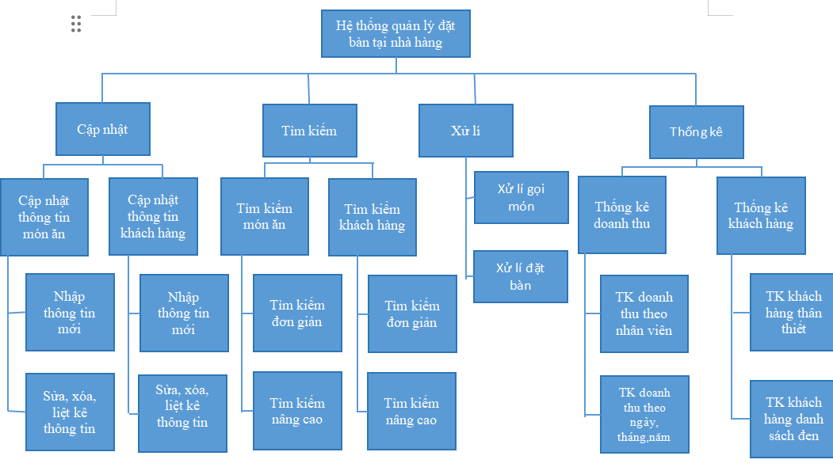

*Hình 2: Sơ đồ phân cấp chức năng*

## Các chức năng chính cho ứng dụng (Mục tiêu của ứng dụng)

* Đặt bàn, gọi món ăn cho thực khách.
* Quản lý thông tin món ăn (thêm, sửa, xóa, tìm kiếm, sắp xếp, liệt kê các món ăn).
* Quản lý thông tin khách hàng (thêm, sửa, xóa, tìm kiếm, sắp xếp, liệt kê).
* Quản lý thông tin nhân viên (thêm, sửa, xóa, tìm kiếm, sắp xếp, liệt kê).
* Quản lý hóa đơn (xem chi tiết hóa đơn, sắp xếp hóa đơn).
* Thống kê doanh thu theo các tiêu chí (ngày, tháng, năm, món ăn, nhân viên).

***Link nhật ký***

[***minhkhoagithub/DA_N_15: AppDesktop***](https://github.com/minhkhoagithub/DA_N_15)